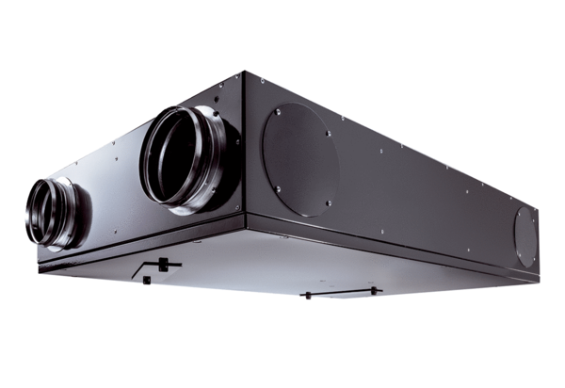Centrální ventilační přístroj Trio LZVObsah dodávky: 1 kusSortiment: K
Typové číslo: 0095.0125Výrobce: MAICO

